# Wykorzystana technologia:

Prosta aplikacja webowa została obsługująca operacje logowania została napisana z wykorzystaniem frameworka Angular



Do authentykacji użytkownika zostałą wykorzystana aplikacja OpenSource Keycloak, pobrana z adresu <https://www.keycloak.org/>

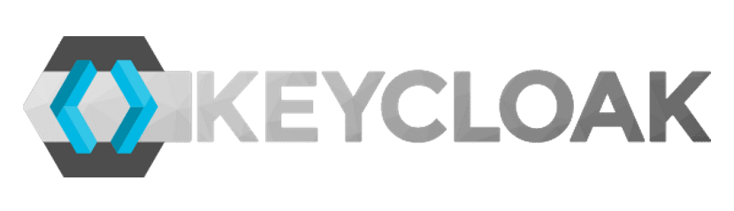

Jako możliwość zalogowania się do aplikacji skonfigurowano możliwość skorzystania identity provider’a:



# Zasada działania autoryzacji

## Aplikacja po uruchomieniu wygląda następująco:

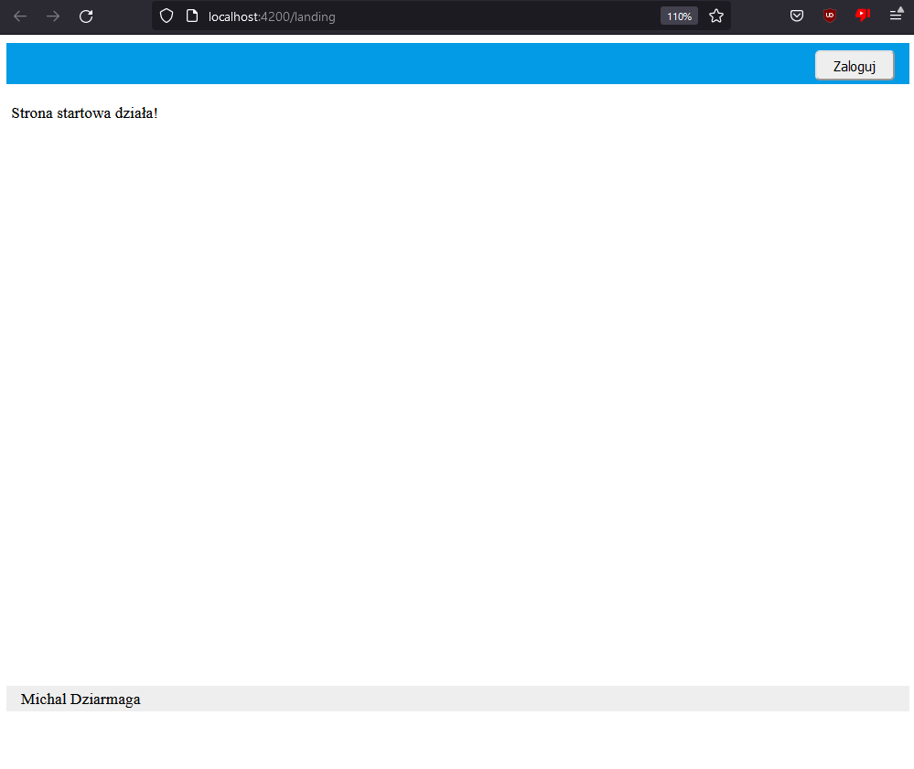

## Po wciśnięciu przycisku zaloguj zostajemuy przekierowani do aplikacji Keycloack na porcie: <http://localhost:8080> w celu authentykacji.

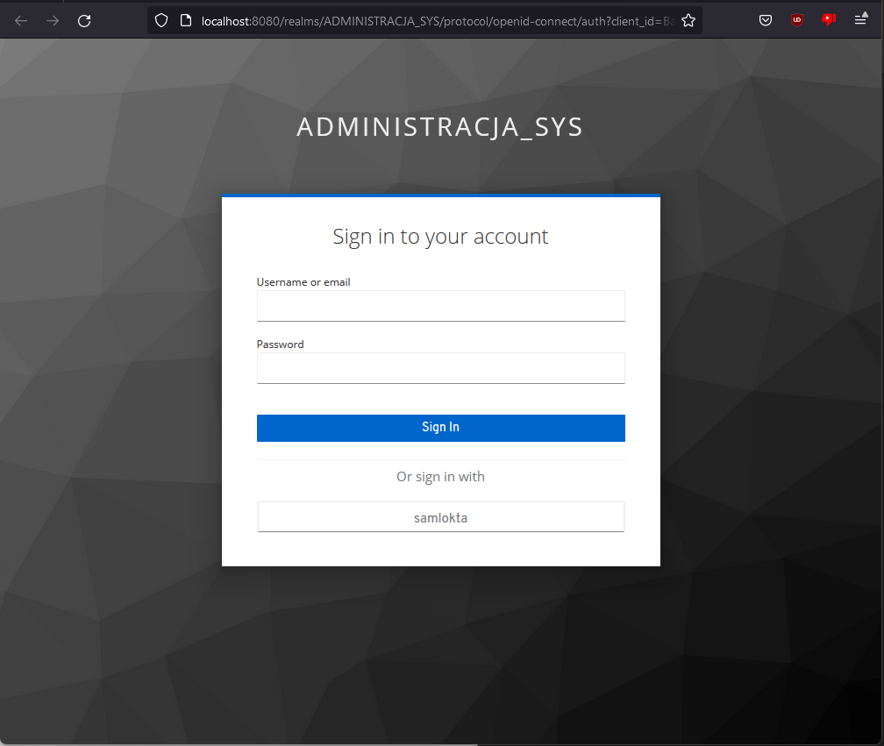

W tym momencie możliwe są 2 sposoby authentykacji:

### wykorzystaniem Okty jako identity provider’a. Po wybraniu przycisku

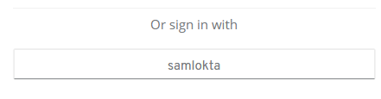

Widzimy

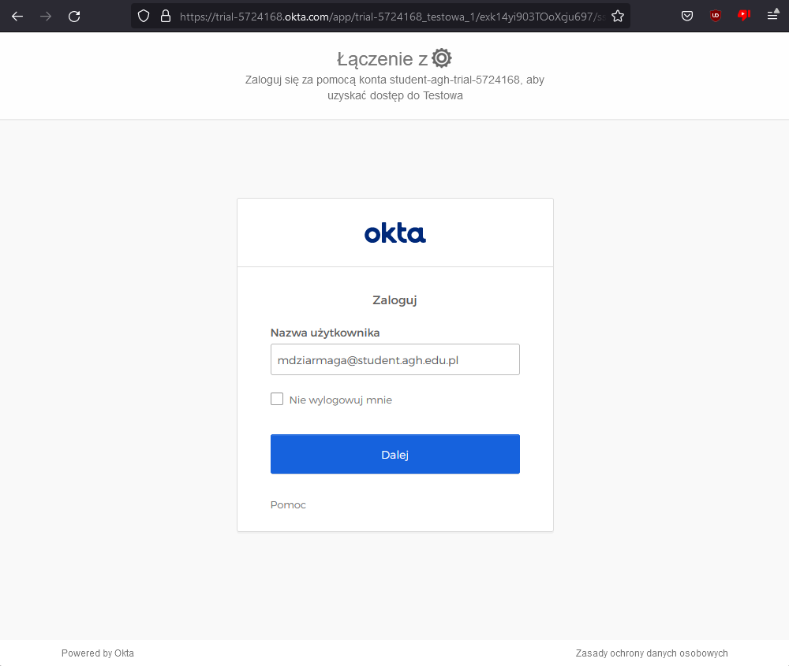

Po wpisaniu poprawnego adresu otrzymujemy następujące okno:

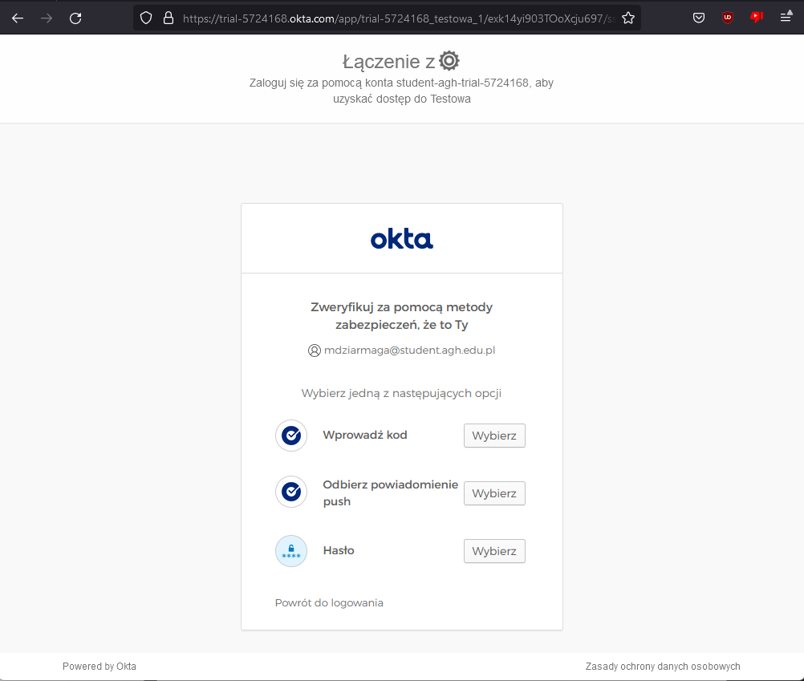

Ja wybieram powiadomienie push

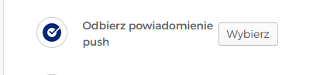

Następnie otrzymuje prośbę o weryfikację na telefonie w androidowej aplikacji Okta werify (niestety zrzuty ekranu są zablokowane)

Potem aplikacja prosi mnie o wpisanie hasła:

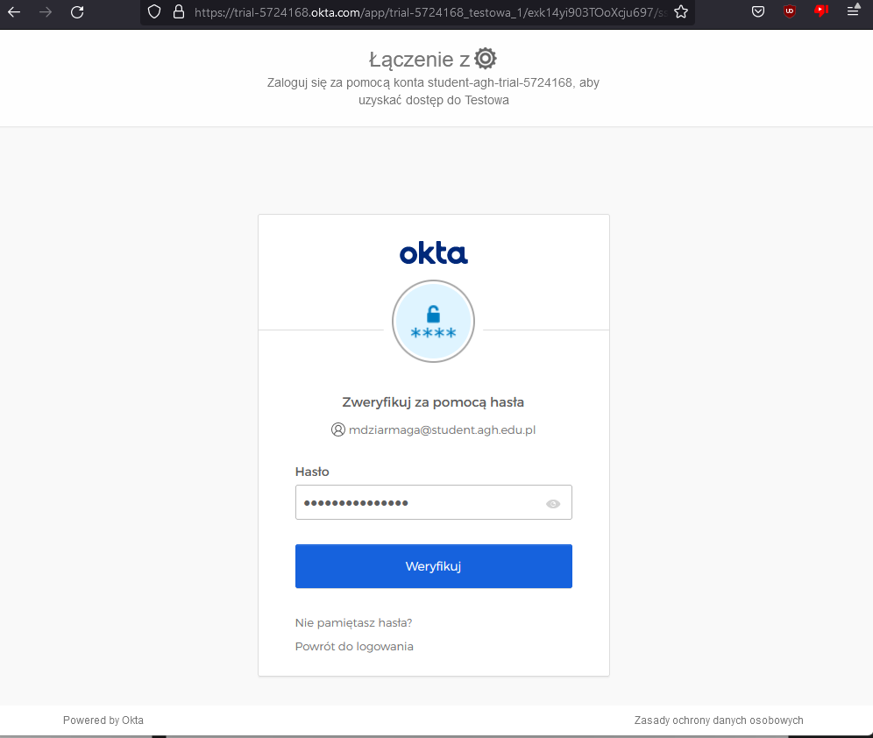

Na koniec ukazuje nam się okno aplikacji, a ponieważ user przypisany do tego konta Okty ma role administratora możemy zobaczyć obie lokalizację

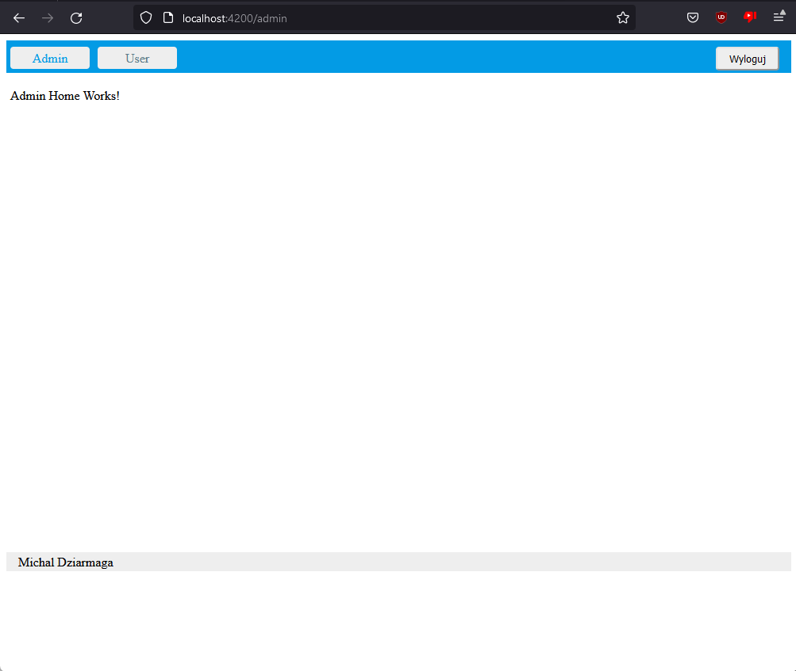

### za pomocą skonfigurowanego w Keycloak konta użytkownika

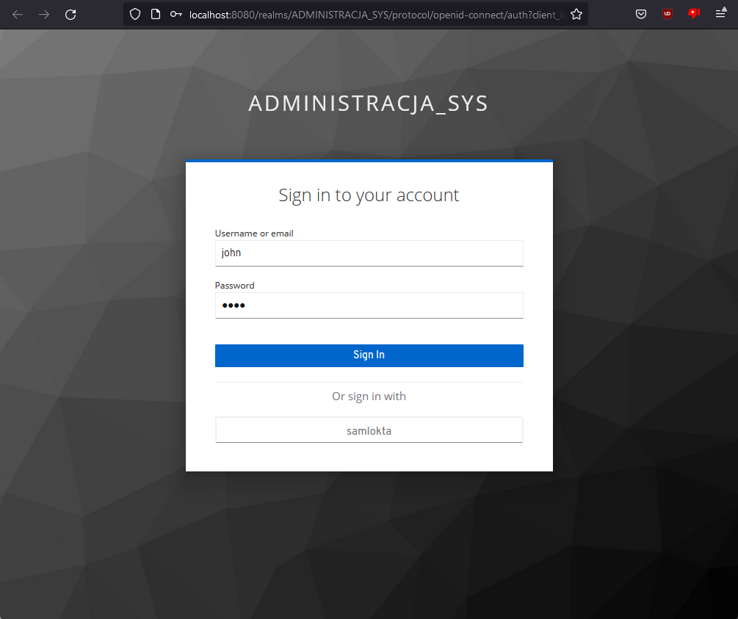

Konto na które zalogowaliśmy się ma przypisaną rolę „user” więc możeymy zobaczyć lokalizację <http://localhost:4200/user> ale nie http://localhost:4200/admin

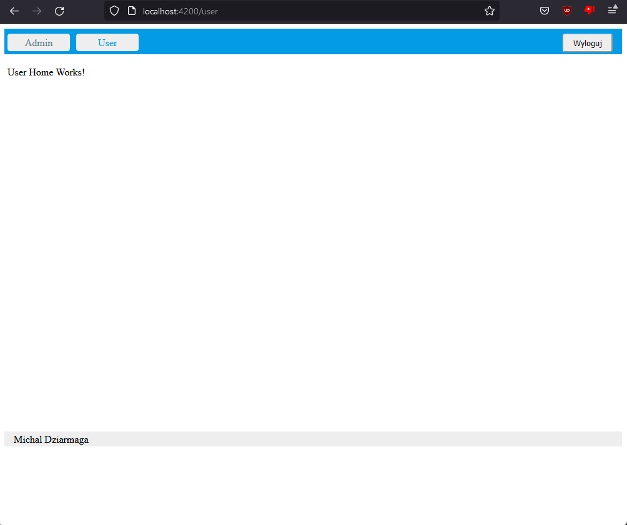

# Konfiguracja Keycloak’a

## Poniżej przedstawiam podstawowe dane konfiguracyjne Keycloak’a:

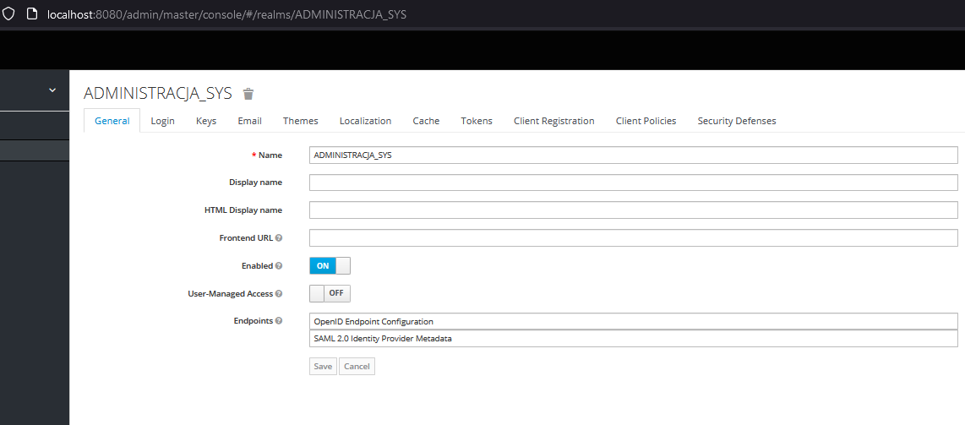

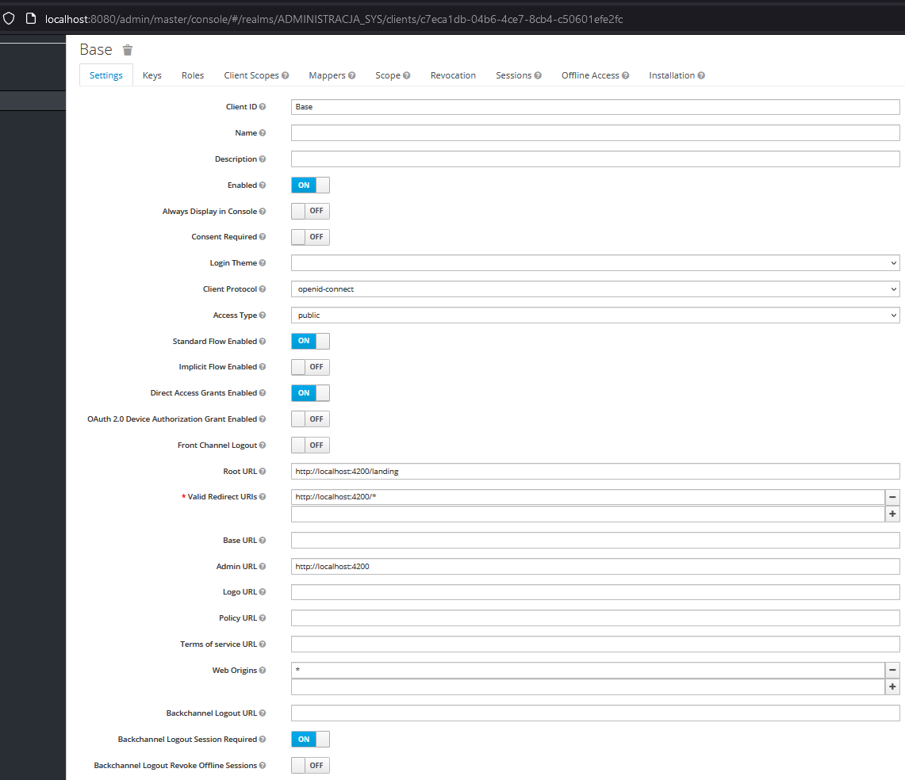

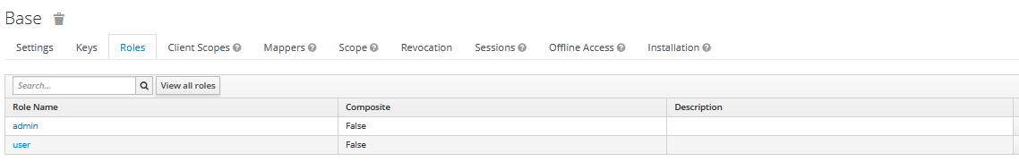

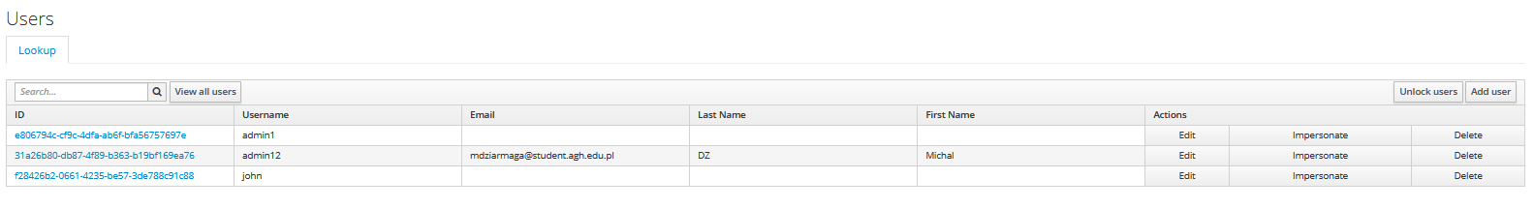

## Ustawienia identity provider’a Okta

### Po stronie keycloak:

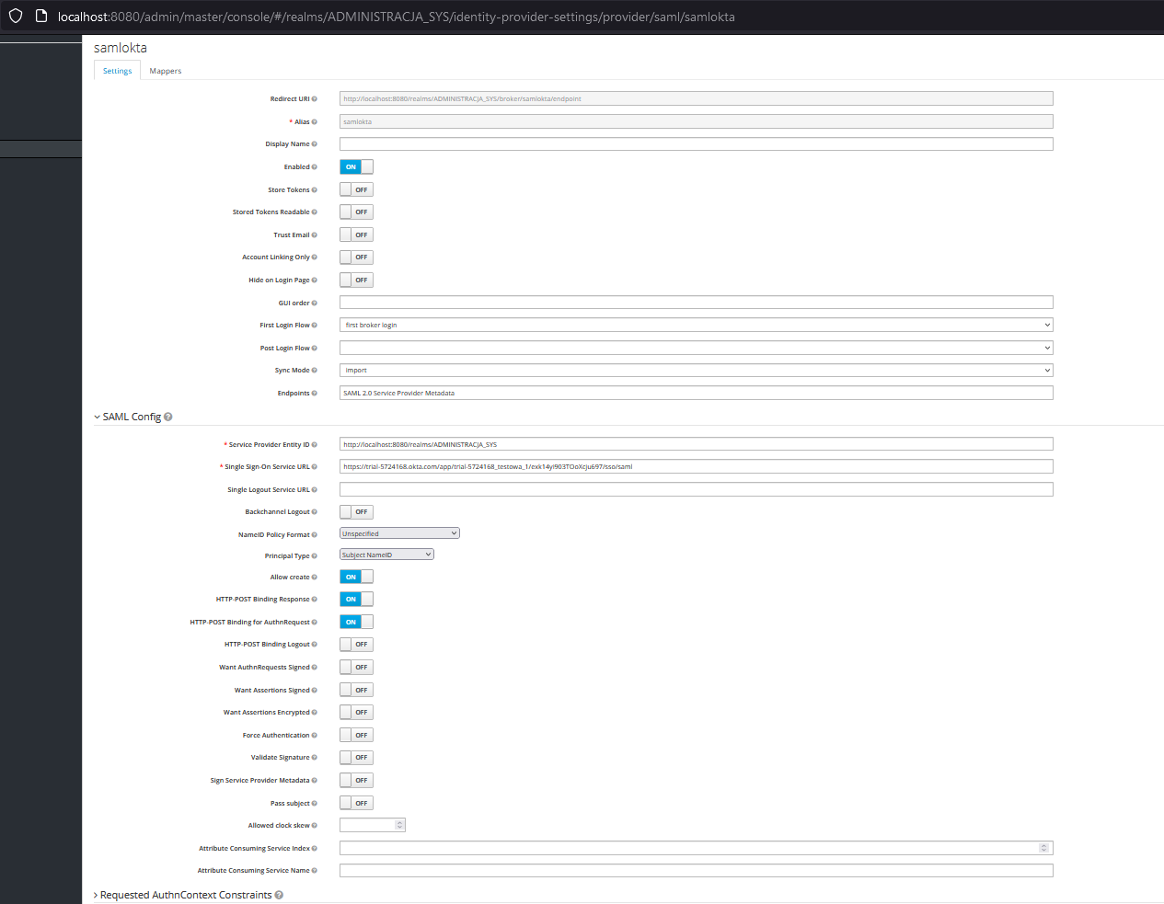

### Po stronie serwisu Okta

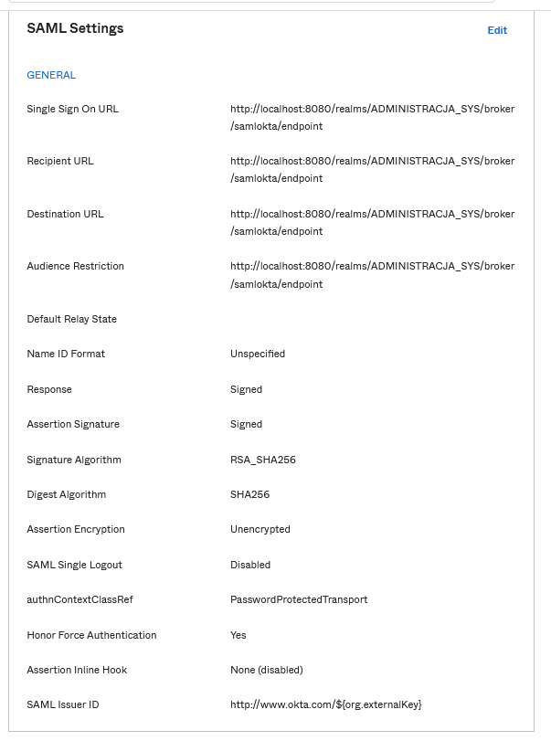

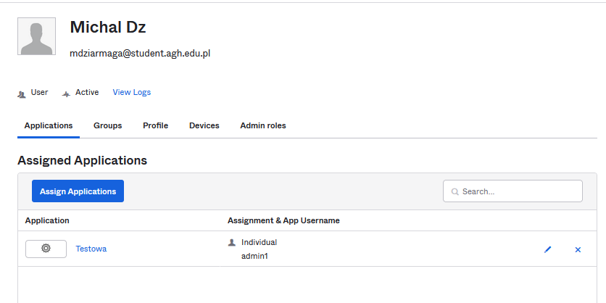

# Konfiguracja aplikacji klienta

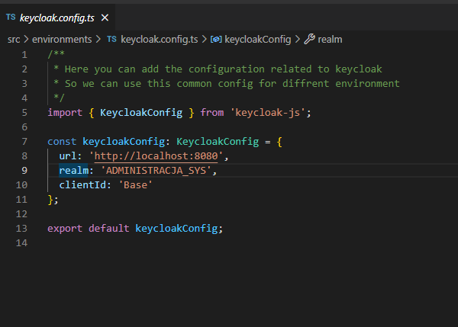

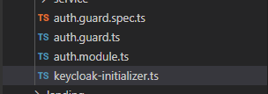

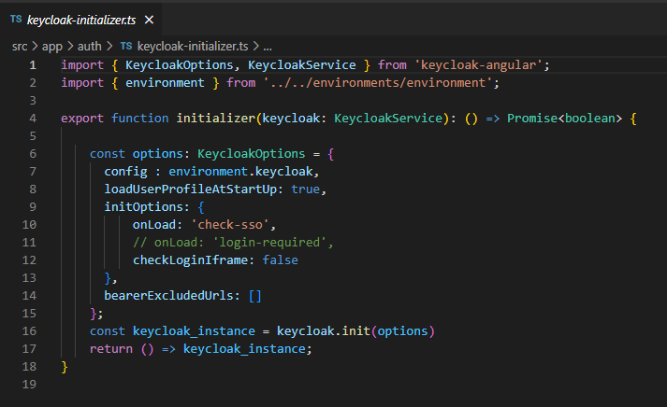

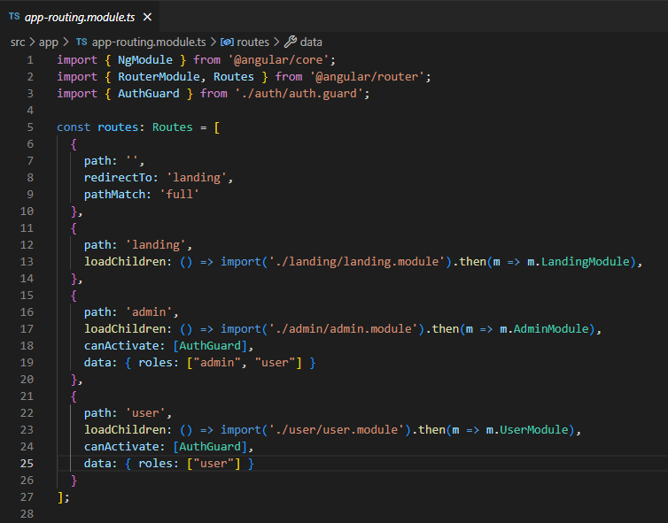

# Wnioski

Autentykacja w aplikacji jest zaimplementowana z wykorzystaniem Keycloaka. Istnieje również możliwość authentykacji z wykorzystaniem Identity Provider’a Okta.